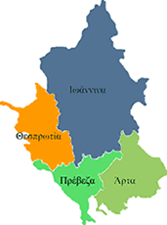


ΕΛΛΗΝΙΚΗ ΔΗΜΟΚΡΑΤΙΑ
ΠΕΡΙΦΕΡΕΙΑ ΗΠΕΙΡΟΥ
ΓΡΑΦΕΙΟ ΤΥΠΟΥ

Ιωάννινα 26 Ιουλίου 2007

ΔΕΛΤΙΟ ΤΥΠΟΥ
Η 5^{η} συνεδρίαση της πολιτικής επιτροπής
του Προγράμματος ΠΙΝΔΟΣ

Η 5^{η} συνεδρίαση της Πολιτικής Επιτροπής του Ολοκληρωμένου Προγράμματος Βιώσιμης Ανάπτυξης Βόρειας και Κεντρικής Πίνδου (ΠΡΟΓΡΑΜΜΑ ΠΙΝΔΟΣ), γίνεται σήμερα (έναρξη 18:00) και αύριο (09:00), στο Δημαρχείο του Βουλγαρελίου.

ΑΠΟ ΤΟ ΓΡΑΦΕΙΟ ΤΥΠΟΥ
ΤΗΣ ΠΕΡΙΦΕΡΕΙΑΣ ΗΠΕΙΡΟΥ

